Конспект открытого занятия в средней группе по познавательно-исследовательской деятельности «Волшебница соль» воспитателя средней группы Забелиной Е.А.
Цель: изучить особенности соли, ее свойства, качества и применение.
Задачи: способствовать накоплению у детей конкретных представлений о свойствах, форме и видах соли: уточнить и закрепить знания детей о соли, её значении в природе, в жизни человека, развивать мышление, любознательность, наблюдательность. Развивать интерес к экспериментальной деятельности, воспитывать аккуратность, самостоятельность.
Предварительная работа: беседы о соли, ее роли в жизни человека, чтение чтение русских народных сказок «Соль», «Соль дороже золота»; Оборудование: тарелочки с солью, сырые куриные яйца 2 шт., ложечки, одноразовые стаканчики, вода, пипетки, лупы,салфетки, аудиозапись П. И. Чайковского «Шум моря».
Методы и приемы: беседа, худ. слово, подвижная игра, физминутка, опыты, рассуждение. Образовательные области: познавательное развитие, речевое развитие, физическое развитие, социально - коммуникативное развитие.
Ход занятия:
Воспитатель: Ребята, к нам сегодня на занятие пришли гости, давайте с ними поздороваемся и подарим им улыбку Слышен звук (тук, тук) .Ребята, посмотрите, почтальон принес посылку .Давайте посмотрим, что же там лежит? Воспитатель достает из посылки - письмо, а в ней загадка.
Без неё, ребята повар просто, как без рук,
И становится вся пища несъедобной вдруг!
Если в ранку попадёт – испытаешь боль
Вы конечно догадались-
Ну конечно – (соль)
Беседа о соли.
Воспитатель достает из коробочки соль и задает вопросы: - Для чего нужна соль? (Соль необходима для жизни и здоровья
человека)
- Где люди используют соль? (её используют для приготовления пищи) - Для кого ещё соль нужна в природе? (соль нужна для животных)
- А теперь послушайте, я вам рассказу немного о соли
Соль- это природное вещество. Она бывает разной и её используют в пище. Соль просто необходима человеку. Её используют в медицине, на кухне соль можно использовать в качестве приправы к различным блюдам, соль можно применять как чистящее средство. Соль нужна не только людям, но и животным, но только в небольших количествах.
- Как вы думаете ребята
- Соль полезна или вредна? (соль полезна)
- Конечно полезна, так как соль содержит минеральное вещество- ЙОД Показать и рассмотреть картинку «Как добывают соль»
Сейчас я вам предлагаю отправится в нашу лабораторию.
- Давайте произнесем волшебные слова:
Хлоп-хлоп
Топ-топ, повернись,
и в волшебной лаборатории очутись!
- Вот, мы с вами находимся в лаборатории, где проводят эксперименты и опыты
- Здесь находится очень много различного оборудования.
- Что бы правильно выполнять опыты, нужно внимательно слушать.
При работе с солью надо соблюдать:
1. не трогать руками глаза,
2. соблюдать тишину,
3. не толкать соседа во время работы,
4. сначала посмотри, а потом повтори,
5. выполнил и положи на место.
И так внимание.
Опыт № 1: «Из чего состоит соль, имеет ли соль запах».
- Возьмите стаканчики с солью и определите, есть ли у соли запах? (без запаха). Попробуйте на вкус? Какая? (соленая). Насыпьте немного соли в тарелочку. Соль сыпалась или лилась? (насыпали). Значит, соль какая? (сыпучая, рассыпчатая). Рассмотрите соль через увеличительное стекло, на что похожа соль? (зернышки, кристаллы, крупинки). Соль хрустит (нажимаем ложкой) Соль хрустит. Дети объясняют, почему так происходит). Возьмите пипетки и капните на соль. Что произошло? (соль впитала воду). Почему соль не растворилась от воды, а впитала её? (соли много, воды мало).
Делаем вывод:
- соль белого цвета
- имеет солёный вкус
- не имеет запаха.
(мнемотаблица)
Физминутка Игра: «Море волнуется раз»
- А теперь продолжим изучать свойства соли.
Опыт № 2 «Соль растворяется в воде».
- Про соль говорят: «В воде родится, а воды боится». - А так ли это, действительно ли соль боится воды, сейчас мы докажем. Воспитатель: У вас на столах стоят стаканы с водой. А теперь возьмите ложку соли, добавьте в стакан с водой, размешайте, .Что произошло с солью? (Соль растворилась) Воспитатель: Значит, какой можно сделать вывод (соль растворяется в воде)
- Молодцы.
- Поэтому и в пословице говорится, что СОЛЬ-воды боится.

Опыт № 3 «Плавающее яйцо.» (проводит воспитатель) Мы проведем следующий опыт с солью и с яйцами. Опыт с яйцом: педагог вместе с детьми проводит опыт.
Нам понадобиться два больших стакана с водой и два сырых яйца. Попробуем узнать, что будет с яйцом, если его положить в воду. Положим яйцо в чистую, прозрачную воду. Что произошло с яйцом?
Вывод: (оно опустилось на дно) Во второй стакан добавим соль и размешаем. Опустим в этот стакан яйцо. Что произошло с яйцом? Вывод: (соль повышает плотность воды, поэтому в соленой воде многие предметы не тонут.
А теперь давайте с вами изготовим из соли новогоднего снеговика. Для этого м будем использовать соль, картон и клей пва, краски акварельные. Давайте приступим к работе. У каждого свой сказочный снеговик получится.
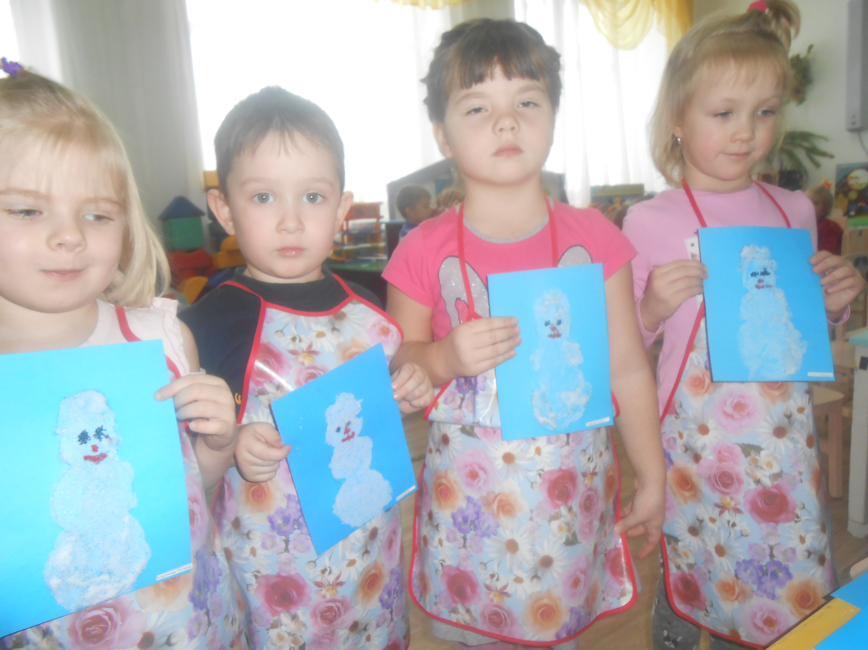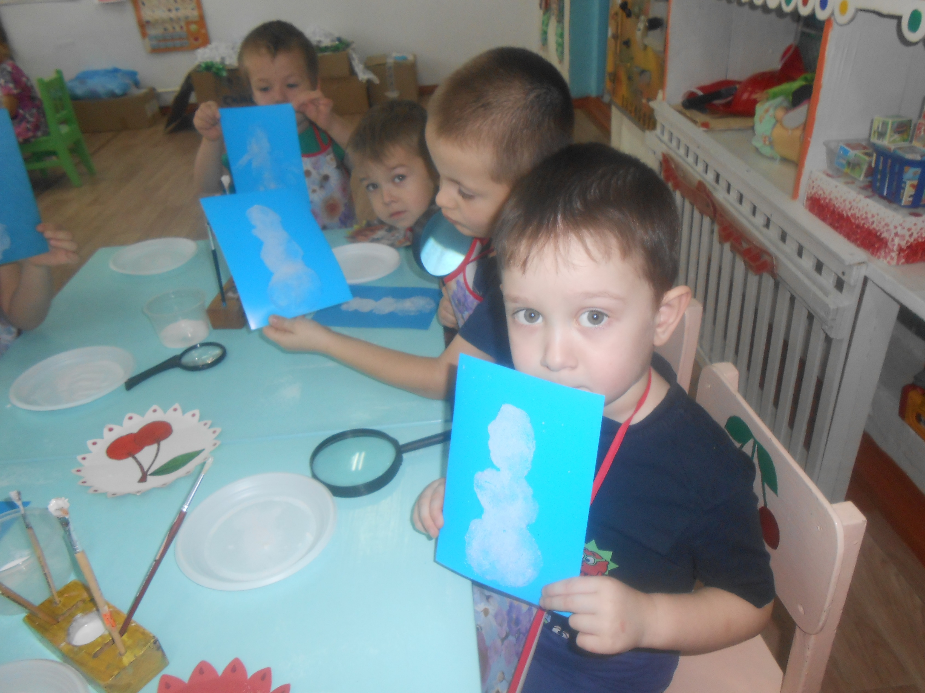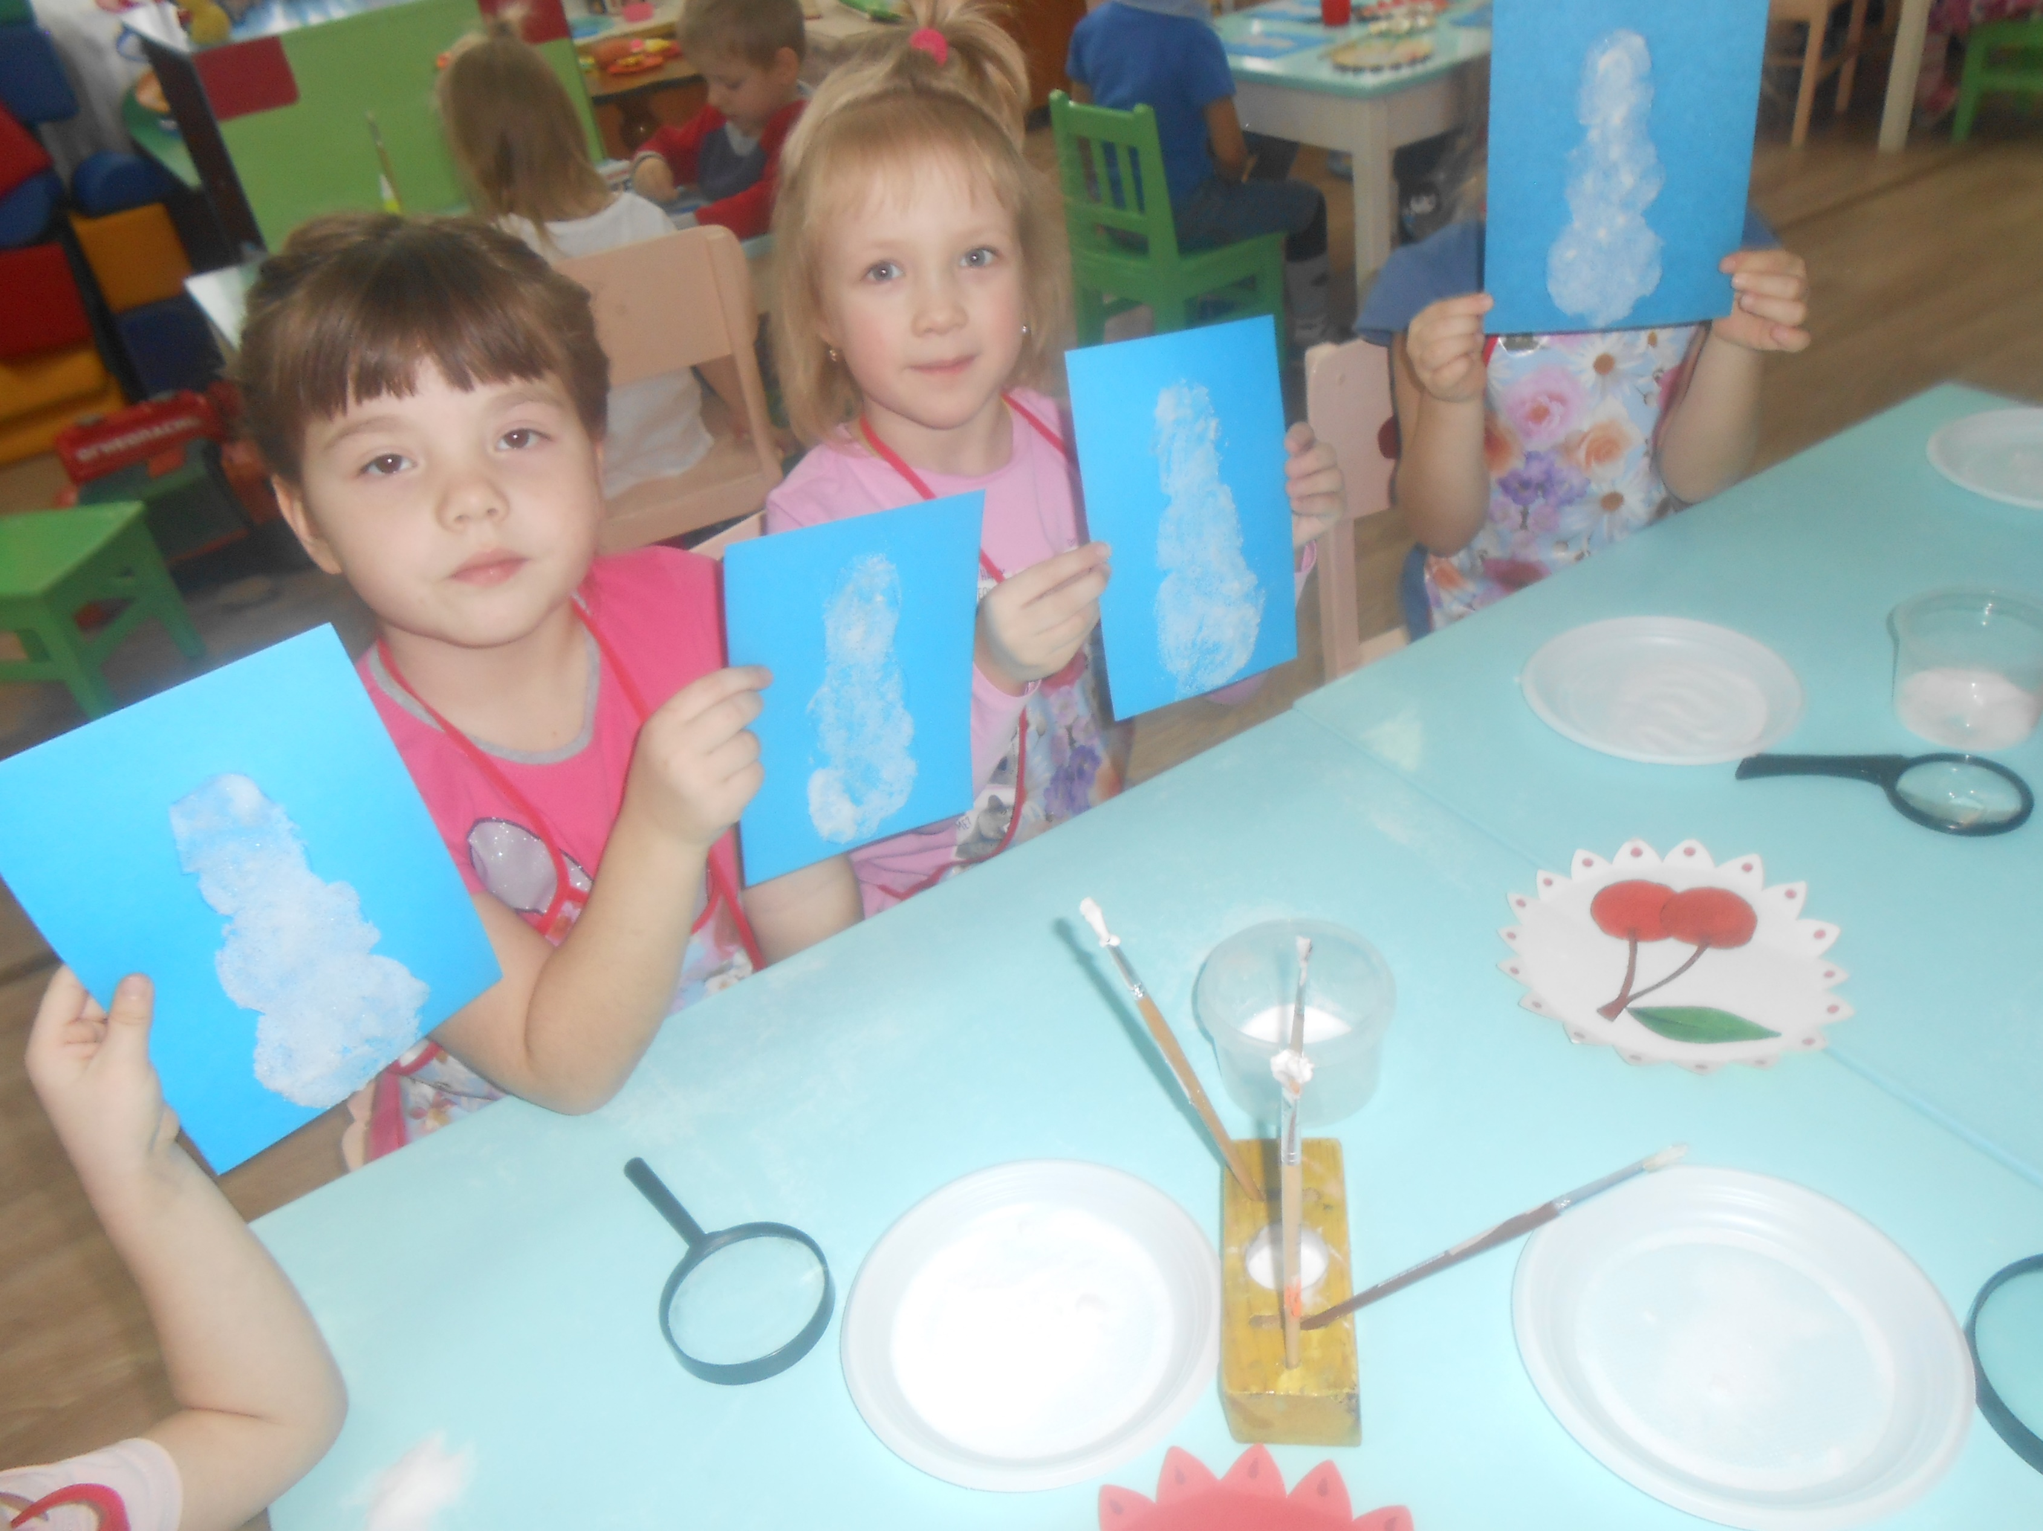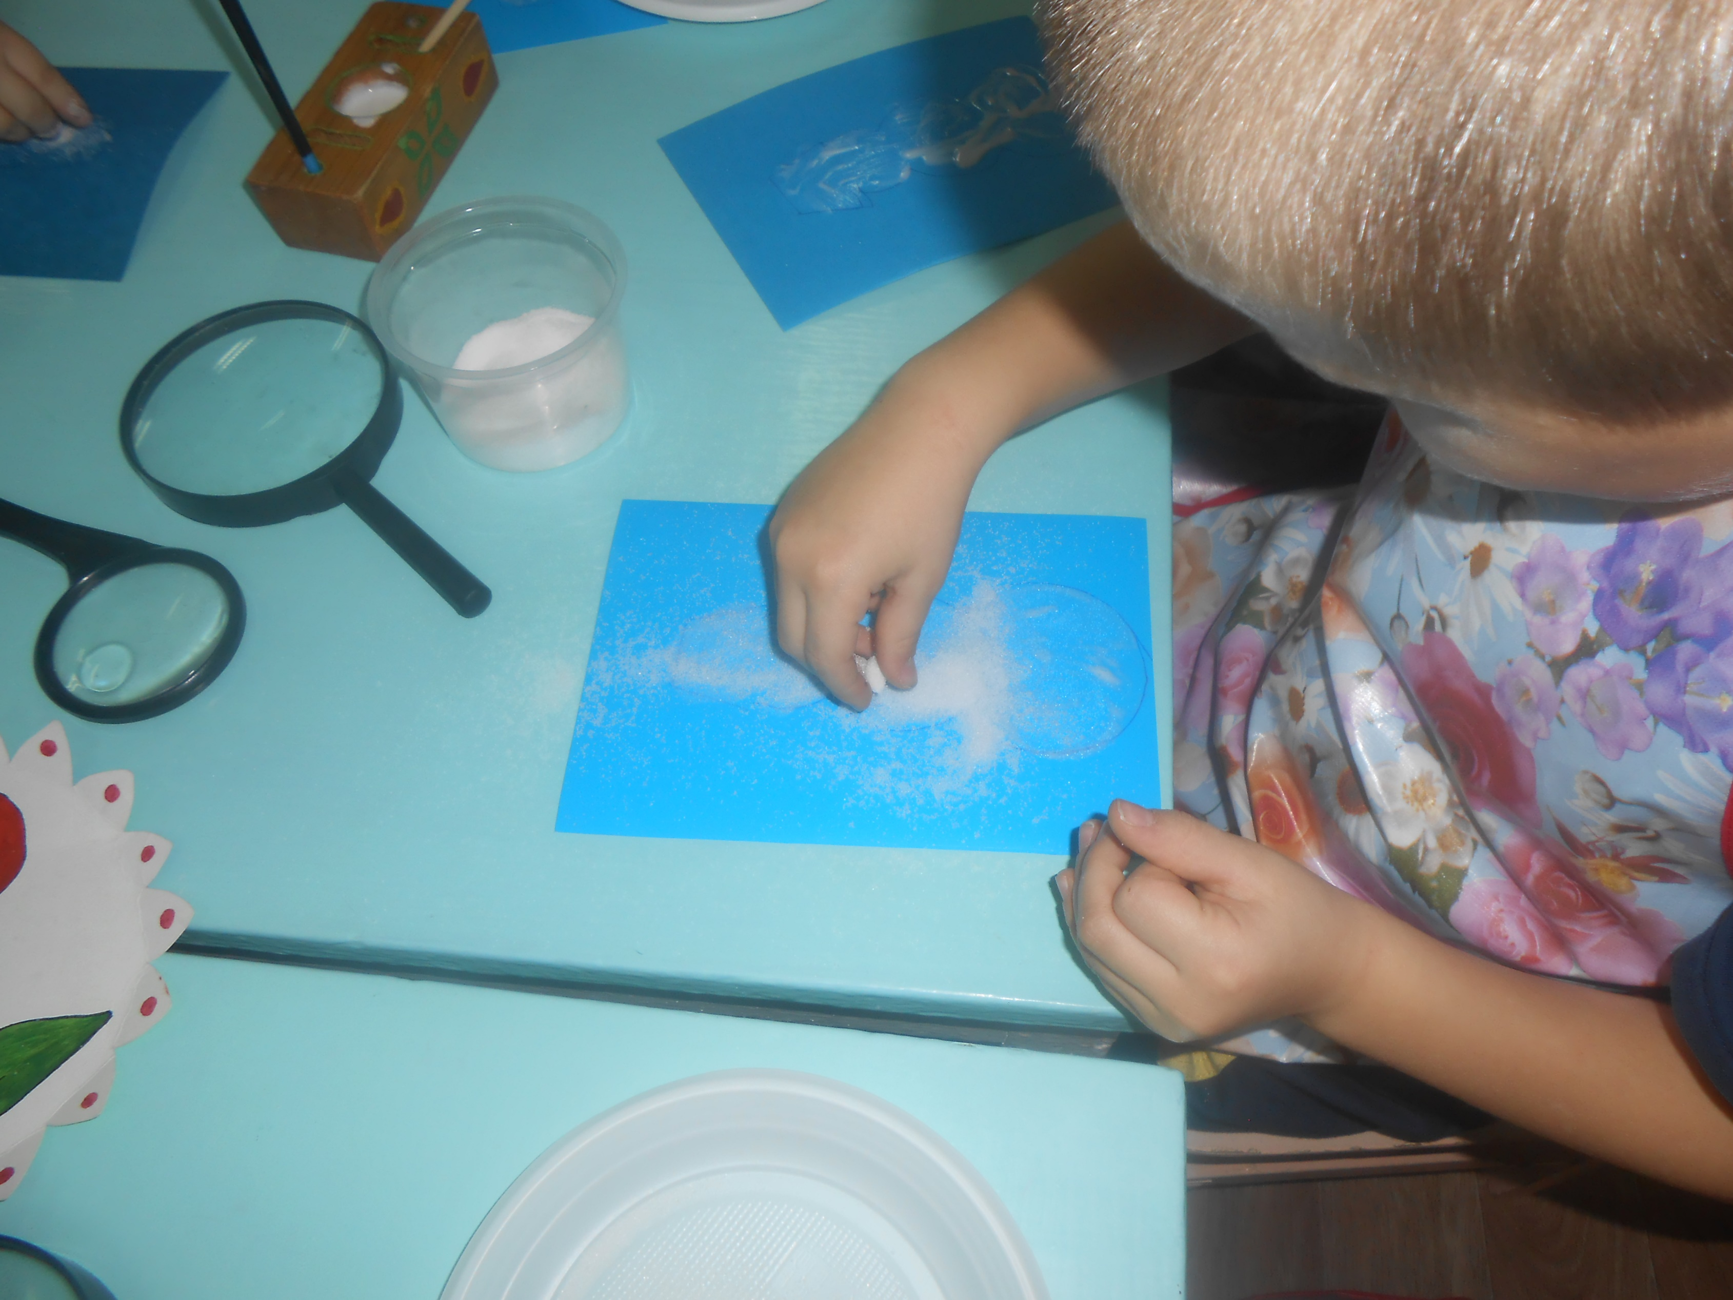
Воспитатель: - Ребята вот мы с вами провели несколько опытов с солью. - ну, что мои юные волшебники, настала пора прощаться с нашей лабораторией. - Давайте произнесем волшебные слова:
Хлоп-хлоп
Топ-топ, повернись,
И в ребяток превратись!
Итог занятия:
- Ребята, что мы делали сегодня? (проводили опыты, играли)
- А в кого превращались (Мы превращались в волшебников)
- Ребята, благодаря исследовательской деятельности, мы сегодня узнали, что соль действительно не только необходимый продукт. Но и интересный материал для опытов и творчества.

